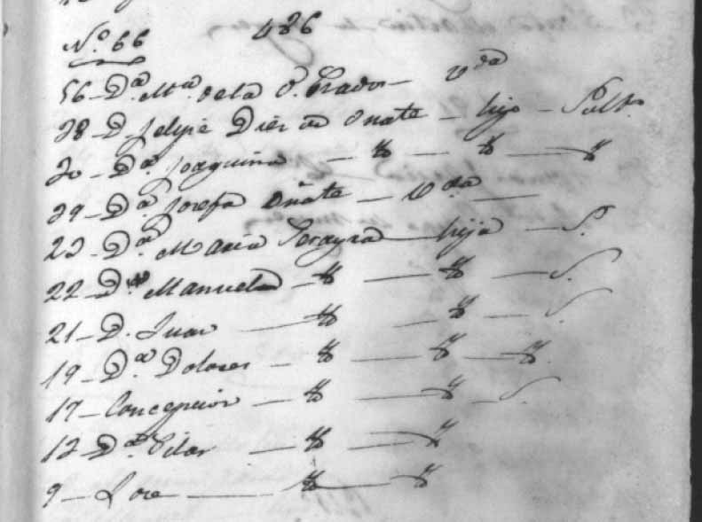
Detalle de las personas que figuran viviendo en la casa nº 66 del barrio de Pedraza de Marbella en el padrón de habitantes de 1844.

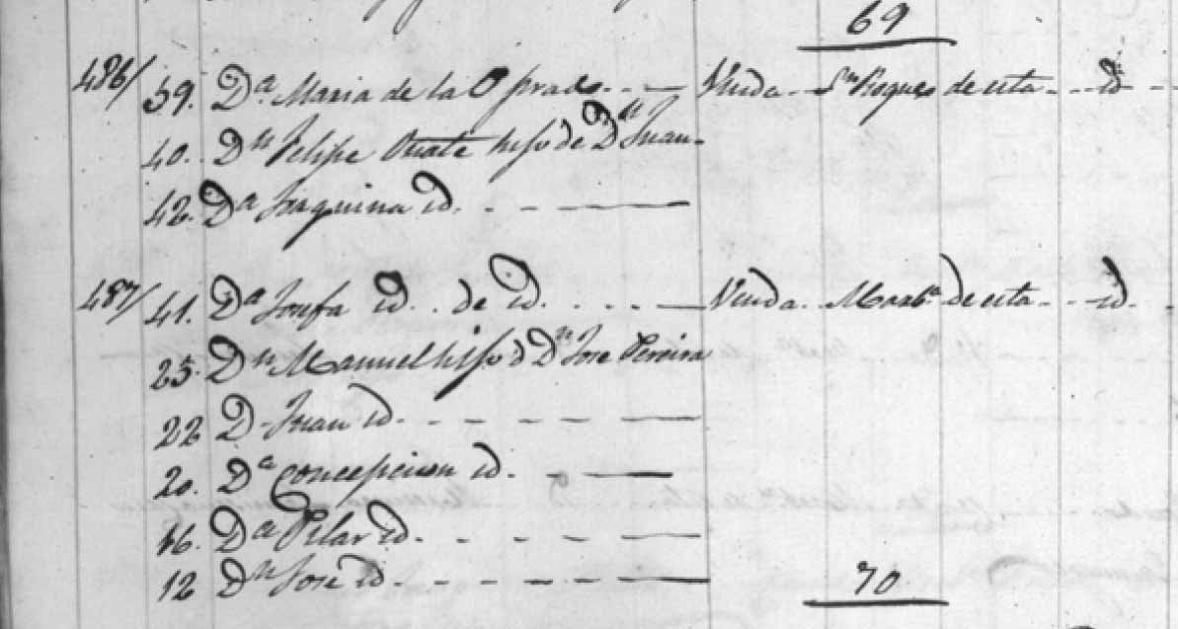
Detalle de las personas que figuran viviendo en la casa nº 69 del barrio de Pedraza de Marbella en el padrón de habitantes de 1847.
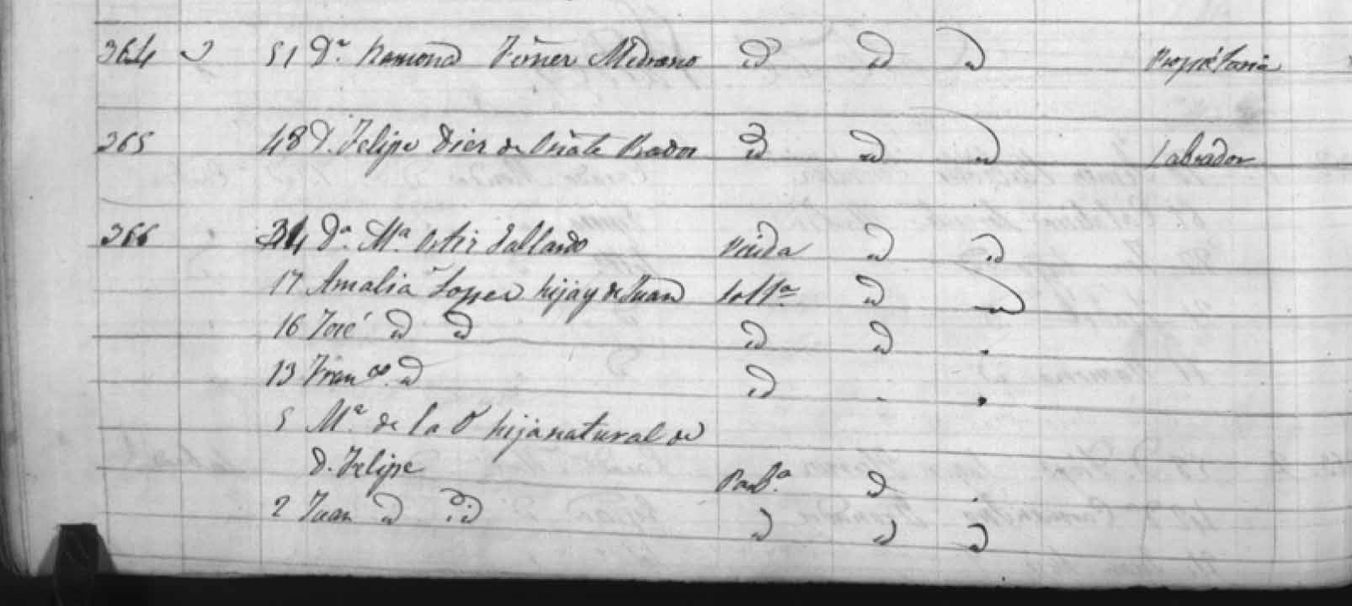
Detalle de las personas que figuran viviendo en la casa nº 3 de la calle de Valdés de Marbella en el padrón de habitantes de 1854. A lo que parece, la casa era propiedad de Dª. Ramona Fernández Medrano, de la que desconozco qué relación pudo tener con D. Felipe. Curiosamente, a pesar de tener hijos en común, a María Ortiz se la separa del núcleo familiar de D. Felipe y se le asigna un número distinto de inscripción (266), lo que no era normal en la inscripción de familias en las que se utilizaba una sola, la correspondiente al cabeza de familia.

